Místní akční skupina Aktivios, z.s. připravuje vyhlášení 2. výzvy z Programu rozvoje venkova již v únoru až březnu 2019. V rámci této výzvy bude vyhlášeno celkem 8 fichí (opatření). Do regionu MAS Aktivios, z.s. tak bude možné v rámci těchto opatření rozdělit 15 mil. Kč. Bude možné žádat o podporu nejen pro zemědělce, ale také potravináře, drobné podnikatele, lesníky a další subjekty.
Pokud plánujete žádat o podporu na realizaci staveb podléhajících řízení stavebního úřadu, upozorňujeme na včasné vyřízení stavebního povolení. K žádosti o dotaci je nutné předložit pravomocné a platné řízení stavebního úřadu.
Pro aktuality a avíza výzev sledujte www.mas-aktivios.cz. V případě zájmu o bezplatnou konzultaci vašeho projektového záměru se obraťte na pracovníky kanceláře MAS:
Ing. Hanu Bouchnerovou, vedoucí zaměstnanec pro realizaci SCLLD, tel. 728 168 248, info@mas-aktivios.cz
nebo Ing. Lenku Šrámkovou – projektovou manažerku pro PRV, tel. 724 326 695, info@mas-aktivios.cz
Fiche č. 1 Obnova a rozšíření cestní sítě v nezalesněné krajině
Zemědělská infrastruktura, článek 17, odstavec 1., písmeno c)
Pravidla 19, str. 50
Vymezení: Investice, které se týkají infrastruktury související s rozvojem, modernizací nebo přizpůsobením se zemědělství, včetně přístupu k zemědělské půdě.
Oblast podpory:
- Investice, které souvisejí s rekonstrukcí a budováním zemědělské infrastruktury vedoucí ke zlepšení kvality či zvýšení hustoty polních cest
- Obnova či nová výstavba souvisejících objektů a technického vybavení
  - mosty, propustky, brody, silniční příkopy a jejich zaústění do recipientů, svodnice, trativody, pramenné jímky,
  - nájezdy, sjezdy ze silnice, výhybny, obratiště
  - veškeré bezpečnostní zařízení na polní cestě přiměřené kategorii cesty (svodidla, zábradlí, dopravní značky)
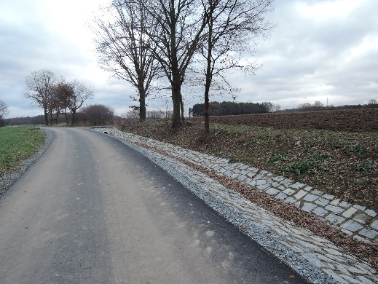
- Polní cesty musí být realizovány na území, kde byly dokončeny pozemkové úpravy (kromě projektů, kdy je žadatelem dotace obec).
Definice žadatele:
- Obec
- Zemědělský podnikatel
Alokovaná částka pro 2. výzvu MAS: 2 mil. Kč

Fiche č. 2 Obnova a zachování krajinného rázu
Pozemkové úpravy, článek 17, odstavec 1., písmeno c)
Pravidla 19, str. 52
Vymezení: Investice, které se týkají infrastruktury související s rozvojem, modernizací nebo přizpůsobením se zemědělství, včetně přístupu k zemědělské půdě a pozemkových úprav.
Oblast podpory:
- Realizace plánů společných zařízení:
  - opatření ke zpřístupnění zemědělských pozemků (mimo intravilán)
  - protierozní opatření pro ochranu půdního fondu
  - vodohospodářská opatření sloužící k neškodnému odvedení nebo rozlivu povrchových vod a ochraně území před záplavami, ke zvýšení retenční schopnosti krajiny a opatření pro omezení dopadu zemědělského sucha (např. retenční nádrže apod.)
  - opatření k ochraně a tvorbě životního prostředí a zvýšení ekologické stability krajiny
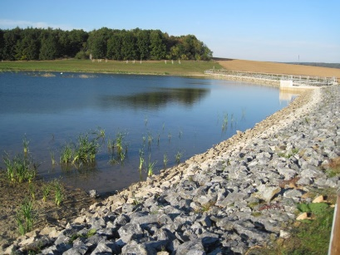
- Realizace společných zařízení musí být v souladu se schválenými návrhy pozemkových úprav.
Definice žadatele:
- Obec
- Zemědělský podnikatel
Alokovaná částka pro 2. výzvu MAS: 1,5 mil. Kč

Fiche č. 3 Neproduktivní investice v lesích
Neproduktivní investice v lesích, článek 25
Pravidla 19, str. 64
Vymezení: Investice ke zvyšování environmentálních a společenských funkcí lesa podporou činností využívajících společenského potenciálu lesů.
Oblast podpory:
- Projekty zaměřené na posílení rekreační funkce lesa:
  - značení, výstavba a rekonstrukce stezek pro turisty (do šíře 2 m),
  - značení významných přírodních prvků,
  - výstavba herních a naučných prvků, fitness prvků
- Aktivity vedoucí k usměrňování návštěvnosti území, např. zřizování odpočinkových stanovišť, přístřešků, informačních tabulí, závory
- Opatření k údržbě lesního prostředí, např. zařízení k odkládání odpadků
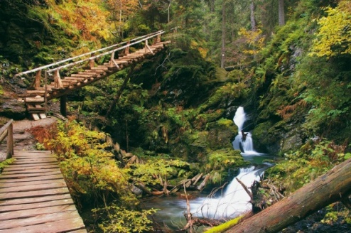
- Opatření k zajištění bezpečnosti návštěvníků lesa, např. mostky, lávky, zábradlí, stupně
Definice žadatele:
- Vlastník, nájemce, pachtýř nebo vypůjčitel PUPFL
- Sdružení s právní subjektivitou a spolek vlastníků, nájemců, pachtýřů nebo vypůjčitelů PUPFL
Alokovaná částka pro 2. výzvu MAS: 1 mil. Kč

Fiche č. 4 Podpora zemědělských podnikatelů
Investice do zemědělských podniků, článek 17, odstavec 1., písmeno a)
Pravidla 19, str. 40
Vymezení: Zvýšení celkové výkonnosti a udržitelnosti zemědělského podniku
Oblast podpory:
- Investice do zemědělských staveb a technologií pro živočišnou a rostlinnou výrobu
a pro školkařskou produkci
- Investice na pořízení mobilních strojů pro zemědělskou výrobu
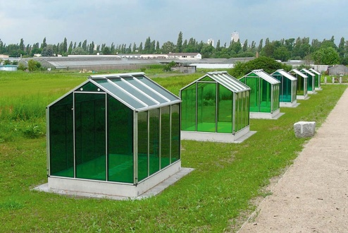
- Investice do pořízení peletovacích zařízení
pro vlastní spotřebu v zemědělském podniku.
Definice žadatele:
- Zemědělský podnikatel
Alokovaná částka pro 2. výzvu MAS: 5 mil. Kč

Fiche č. 5 Uvádění zemědělských produktů na trh
Zpracování a uvádění na trh zemědělských produktů, článek 17, odstavec 1., písmeno b)
Pravidla 19, str. 43
Vymezení: Investice, které se týkají zpracování, uvádění na trh nebo vývoje zemědělských produktů
Oblast podpory:
- investice do výstavby a rekonstrukce budov včetně nezbytných manipulačních ploch, pořízení strojů, nástrojů a zařízení pro zpracování zemědělských produktů, finální úpravu, balení, značení výrobků (včetně technologií souvisejících s dohledatelností produktů)
- investice související se skladováním zpracovávané suroviny, výrobků a druhotných surovin vznikajících při zpracování
- investice vedoucí ke zvyšování a monitorovaní kvality produktů
- investice související s uváděním zemědělských a potravinářských produktů na trh (včetně investic do marketingu)
- investice do zařízení na čištění odpadních vod ve zpracovatelském provozu

Definice žadatele:
- Zemědělský podnikatel
- Výrobce potravin nebo surovin určených pro lidskou spotřebu
- Výrobce krmiv
- Jiné subjekty aktivní ve zpracování,
uvádění na trh a vývoji zemědělských produktů

Alokovaná částka pro 2. výzvu MAS: 1 mil. Kč

Fiche č. 6 Podpora nezemědělských podnikatelů
Podpora investic na založení nebo rozvoj nezemědělských činností, článek 19, odstavec 1., písmeno b)
Pravidla 19, str. 54
Vymezení: Investice na založení a rozvoj nezemědělských činností.
Oblast podpory: investice do vybraných nezemědělských činností dle Klasifikace ekonomických činností (CZ-NACE):
- Zpracovatelský průmysl
- Stavebnictví
- Velkoobchod a maloobchod; opravy a údržba motorových vozidel
- Ubytování, stravování a pohostinství (pouze ve vazbě na venkovskou turistiku)
- Informační a komunikační činnosti
- Profesní, vědecké a technické činnosti
- Činnosti cestovních kanceláří a agentur a ostatní rezervační služby
- Činnosti související se stavbami a úpravou krajiny
- Administrativní a kancelářské činnosti
- Pořádání konferencí a hospodářských výstav
- Balicí činnosti
- Ostatní vzdělávání j. n.
- Sportovní, zábavní a rekreační činnosti (pouze ve vazbě na venkovskou turistiku)
- Opravy počítačů a výrobků pro osobní potřebu a převážně pro domácnost
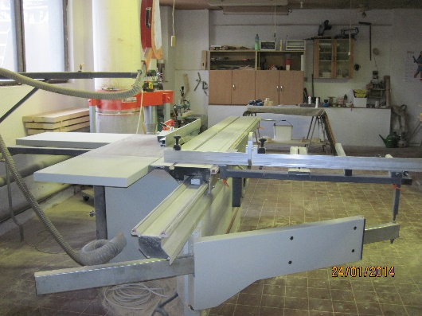
- Poskytování ostatních osobních služeb

Definice žadatele:
- Podnikatelské subjekty (FO a PO) –
mikropodniky a malé podniky ve venkovských
oblastech, jakož i zemědělci

Alokovaná částka pro 2. výzvu MAS: 3 mil. Kč
Nelze: na nákup zemědělských a lesnických strojů (zejména kategorie T, C, R, S – traktory a ostatní zemědělské nebo lesnické stroje)

Fiche č. 7 Podpora lesnických podnikatelů
Investice do lesnických technologií a zpracování lesnických produktů, jejich mobilizace a uvádění na trh, článek 26
Pravidla 19, str. 66
Vymezení: Investice do lesnických technologií a do strojů a technologií vedoucích k efektivnímu zpracování dřeva
Oblast podpory:
- Pořízení strojů a technologií určených pro hospodaření na lesních pozemcích
  - stroje a technologie pro obnovu, výchovu a těžbu lesních porostů včetně dopravy dříví,
  - stroje ke zpracování potěžebních zbytků,
  - stroje pro přípravu půdy před zalesněním,
  - stroje, technologie a zařízení pro lesní školkařskou činnost
- Výstavba či modernizace dřevozpracujících provozoven včetně technologického vybavení

Definice žadatele:

- Držitelé lesů
- FO nebo PO poskytující služby v lesnictví
(malý nebo střední podnik)
- FO nebo PO podnikající v lesnictví
(mikro, malý nebo střední podnik)
- obce
Alokovaná částka pro 2. výzvu MAS : 1 mil. Kč

Fiche č. 8 Předávání znalostí a informační akce
Předávání znalostí a informační akce, článek 14
Pravidla 19, str. 34
Vymezení: Činnosti v oblasti odborného vzdělávání a získávání dovedností a informační akce
Oblast podpory:
- Vzdělávací kurzy
- Workshopy
- Podpora se nevztahuje na vzdělávací kurzy a kurzy odborné přípravy, které tvoří součást běžných vzdělávacích programů nebo systémů středního a vyššího vzdělávání
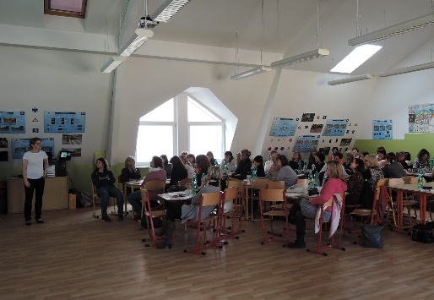
Definice žadatele:
- Subjekt zajišťující odborné vzdělávání
či jiné předávání znalostí a informační akce
Alokovaná částka pro 2. výzvu MAS : 0,5 mil. Kč

